ОП.04 · Основы метрологии
Слесарь по контрольно-измерительным приборам и автоматике · 4-й разряд
Всего 4 академических часа: 2 ч теория + 2 ч практика. КУПД от 21.04.2026 № УПД-15.

Полный конспект лекций

ОП.04 «Основы метрологии» — 4-й разряд
Объём: 4 академических часа: 2 ч теория и 2 ч лабораторно-практические занятия. Источник учебных часов: КУПД от 21.04.2026 № УПД-15 (7.10, 4.10.1).
Задача курса: понимать измерительную цепь КИПиА, выбирать и правильно записывать единицы, рассчитывать погрешности и токовый сигнал, отличать поверку и калибровку, правильно оформлять результаты и статус средств измерений.

Раздел 1. Что измеряет слесарь КИПиА: величины, единицы и результаты
Теория: 0,5 ч. Практика: 0,5 ч.

1. Роль метрологии в автоматизации газодобычи
Метрология обеспечивает сопоставимость результатов измерений: прибор на скважине, калибратор в лаборатории и система диспетчеризации должны корректно передавать значение величины. На газодобывающих объектах контролируются давление газа, температура, расход, уровень, вибрация и электрические параметры. Ошибка измерения может исказить индикацию, регистрацию и работу системы регулирования или сигнализации.
Слесарь КИПиА должен различать физическую величину (давление), значение (0,8 МПа), показание прибора и результат измерения , сопровождаемый условиями и, если нужно, сведениями о точности. Исправная линия связи сама по себе не подтверждает правильность измерения.
Производственный пример: на экране оператора 0,80 МПа, а контрольный манометр показывает 0,74 МПа. Это сигнал к проверке всей цепи по утверждённой методике, а не повод сразу корректировать коэффициент ПЛК.
↑ К содержанию

2. Единицы СИ и перевод величин
В документах пользуются единицами Международной системы СИ и допустимыми внесистемными единицами по ГОСТ 8.417-2024. Основная единица давления — паскаль (Па): 1 кПа = 1000 Па; 1 МПа = 1000 кПа . Ток записывают в амперах и миллиамперах: 1 А = 1000 мА. Температура в градусах Цельсия и кельвинах связана формулой T = t + 273,15.
Величина | Запись | Практическое применение
Давление | 0,85 МПа = 850 кПа | Манометр, преобразователь давления
Температура | 25 °C = 298,15 К | Термометр сопротивления
Ток | 12 мА = 0,012 А | Аналоговая петля 4–20 мА

В протоколе обязательно указывают единицу и точку измерения. Записи «850» и «12» без единиц нельзя считать достаточными результатами.

Scene-схема: величина, единица и правильная запись результата
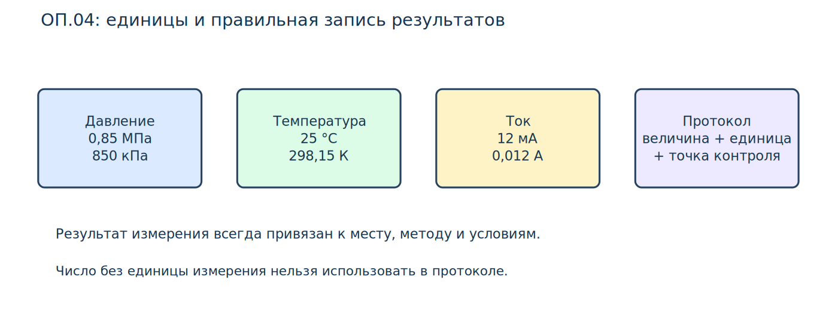
Рисунок: si-units (редактируемая scene-схема курса)
↑ К содержанию

3. Прямые, косвенные и повторные измерения
При прямом измерении величину получают с помощью соответствующего средства измерений: например, считывают давление с манометра. При косвенном значении рассчитывают искомый параметр по другим измеренным величинам, например давление по измеренному току унифицированного преобразователя и диапазону.
Повторные измерения помогают заметить разброс, но не устраняют постоянное смещение. Для учебной серии 0,99; 1,00; 1,01 МПа среднее равно 1,00 МПа; если образцовое значение 1,04 МПа, среднее всё равно смещено относительно него. Не следует путать количество десятичных знаков дисплея с достоверной точностью.
Контрольный вопрос: почему три одинаковых показания не доказывают правильность калибровки? Ответ: возможна систематическая погрешность, ошибка диапазона или эталонного значения.
↑ К содержанию

Раздел 2. Средства измерений, характеристики и погрешности
Теория: 0,5 ч. Практика: 0,5 ч.

4. Структура измерительной цепи
Простейшая цепь давления на газодобывающем объекте: первичный преобразователь → токовый сигнал → аналоговый вход контроллера → программное масштабирование → экран оператора. В каждом звене возможна ошибка: влияние температуры, неисправность источника питания, сопротивление линии, неверная настройка канала или единиц измерения.
Проверять канал нужно последовательно: идентифицировать прибор и диапазон; убедиться в разрешённом безопасном состоянии стенда; сравнить показание с опорным источником; записать исходные и полученные значения («как найдено»); только затем делать вывод о необходимости регулировки. Действующий технологический канал нельзя произвольно отключать или имитировать без согласования.

Scene-схема: измерительная цепь давления от объекта до ПЛК
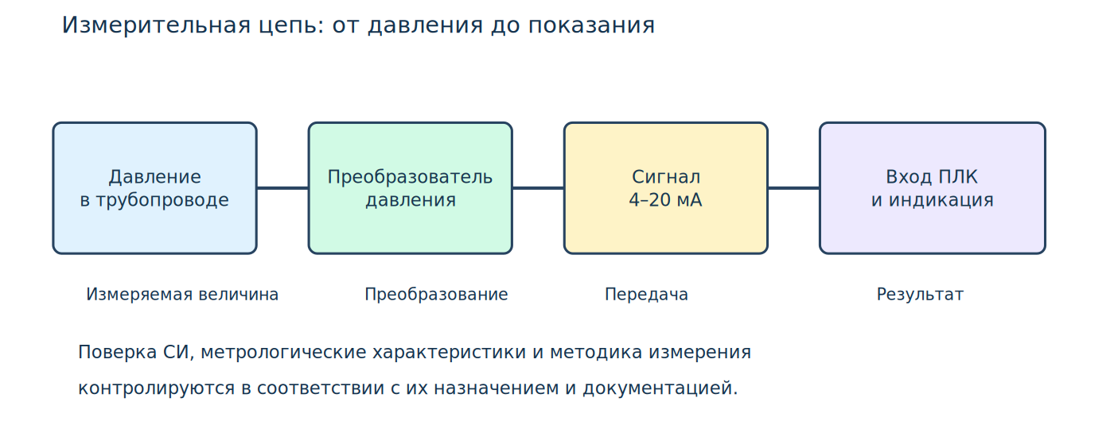
Рисунок: measurement-chain (редактируемая scene-схема курса)
↑ К содержанию

5. Метрологические характеристики
Диапазон измерений — интервал значений, для которых установлены характеристики СИ. Разрешение — наименьшее изменение показания, различимое устройством; оно не равно погрешности. Чувствительность связывает изменение выходного сигнала с изменением входного. Время отклика важно при контроле быстро меняющихся параметров; гистерезис может вызывать различие показаний при подходе к точке сверху и снизу.
Не всякая цифра «1,0» на шкале — «1 % от показания». Сначала необходимо прочитать описание типа и способ нормирования. При испытаниях сравнивают полученные отклонения с пределами, установленными для конкретного СИ и условий.

Scene-схема: как читать условный предел допускаемой погрешности
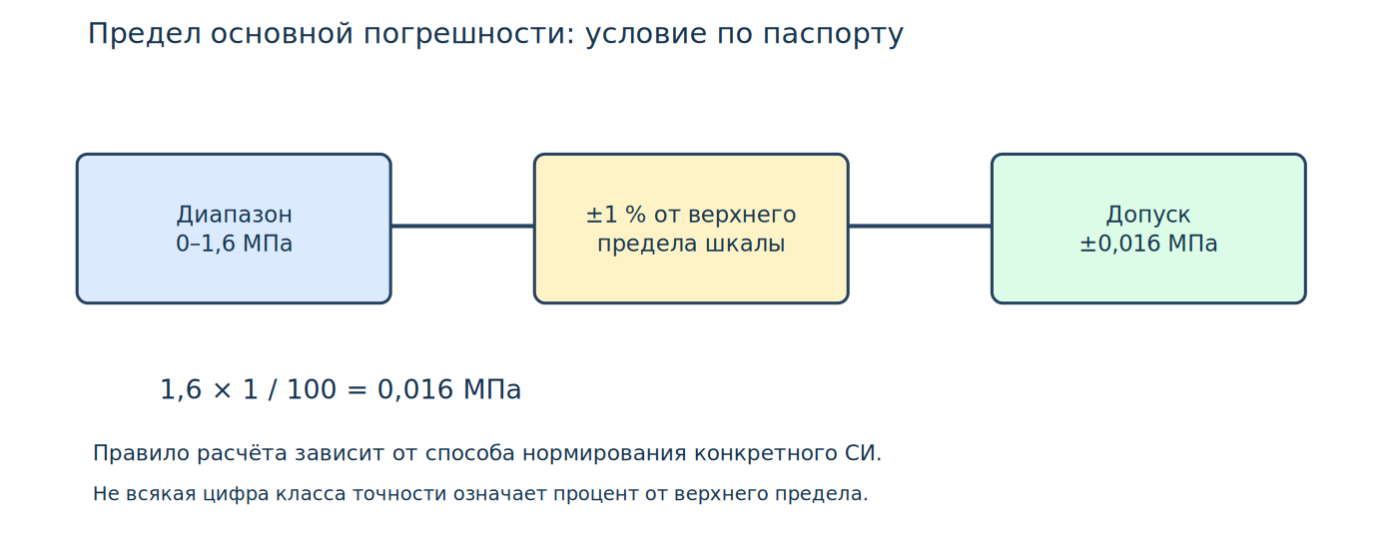
Рисунок: accuracy-class (редактируемая scene-схема курса)
↑ К содержанию

6. Абсолютная, относительная и приведённая погрешности
Для учебного сравнения с опорным значением используют:
Абсолютная: Δ = X пок − X оп (в единицах величины).
Относительная: δ = Δ / X оп · 100 %, если X оп ≠ 0.
Приведённая: γ = Δ / X н · 100 %, где X н — нормирующее значение, определённое документацией на СИ.
Пример: эталонное давление 1,00 МПа, показание 1,04 МПа, нормирующее значение 1,60 МПа. Тогда Δ = +0,04 МПа, δ = +4 %, γ = +2,5 %. Если предел основной приведённой погрешности условно ±1 % и нормирование действительно к 1,60 МПа, допустимое отклонение ±0,016 МПа; прибор не укладывается в допуск. Это пример расчёта, не официальное заключение о результатах поверки.

Scene-схема: абсолютная погрешность измерения давления
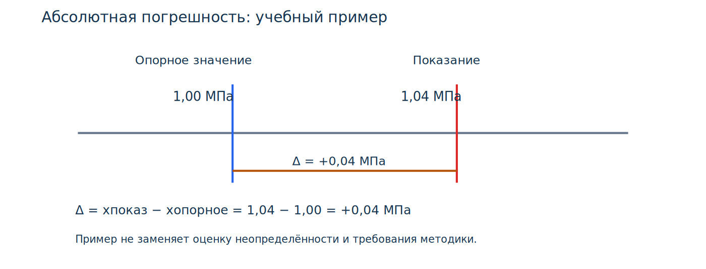
Рисунок: error (редактируемая scene-схема курса)

Интерактивный тренажёр по пункту 6
Установите опорное и измеренное значения, исследуйте знаки погрешностей на графике и выполните шесть самостоятельных заданий с проверкой ответа.
Запустить тренажёр: абсолютная, относительная и приведённая погрешности
Важное различие: погрешность — характеристика отклонения результата от опорного значения в заданных условиях; неопределённость отражает степень сомнения в результате. Преподаватель поясняет термин без подмены одной величины другой.
↑ К содержанию

Раздел 3. Измерения давления, температуры и сигналы 4–20 мА
Теория: 0,5 ч. Практика: 0,5 ч.

7. Манометры и преобразователи давления
Перед контрольным измерением выясняют тип давления (избыточное, абсолютное или разность), диапазон, единицы, пригодность прибора по среде и условиям, наличие действующей поверки при необходимости. Для рабочих манометров важны целостность корпуса, шкалы, стрелки, соединений, отсутствие утечки и корректное положение нуля в соответствии с паспортом.
Преобразователь давления с выходом 4–20 мА должен быть настроен на диапазон, соответствующий проекту и входу ПЛК. Диагностика включает проверку питания и линии безопасными методами, сравнение тока с входным воздействием на учебном стенде и поиск ошибок масштабирования. Для газа дополнительно учитывают взрывозащиту, температуру, разрешение на работы и импульсные линии.

Scene-схема: что контролируют в канале давления и температуры
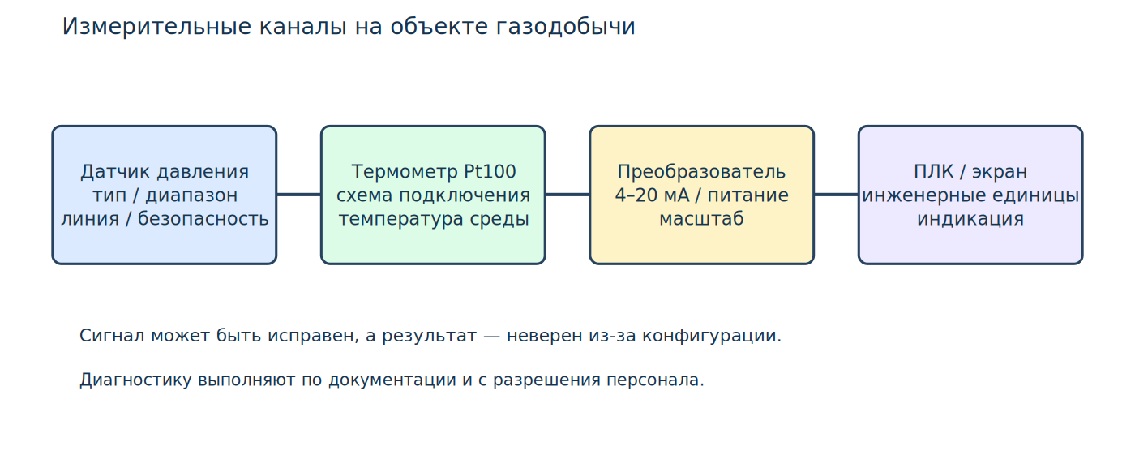
Рисунок: pressure-temperature (редактируемая scene-схема курса)
↑ К содержанию

8. Измерение температуры
Термометры сопротивления используют зависимость сопротивления металла от температуры; термопары — термоэлектрический эффект. Для Pt100 номинальное сопротивление при 0 °C равно 100 Ом, но при точных расчётах следует пользоваться стандартной таблицей/характеристикой и схемой подключения. Двухпроводная схема добавляет сопротивление проводов; трёх- и четырёхпроводные схемы позволяют снижать влияние линий при правильном подключении.
Контроль канала проводят по документации: определить тип и градуировку датчика, схему подключения, диапазон преобразователя, условия установки и отображаемую единицу. Ошибки возникают при выборе Pt100 вместо Pt1000, неверной схеме соединения и неправильном конфигурировании аналогового входа.
↑ К содержанию

9. Линейное преобразование 4–20 мА
Для линейного датчика с диапазоном 0–10 кПа ток рассчитывают как I = 4 + 16 · P/10 (мА), а давление — P = (I − 4) · 10 / 16 (кПа). Оба выражения справедливы лишь при правильной настройке диапазона и линейной характеристике.
Давление | Ток | Комментарий
0 кПа | 4,0 мА | Нижний предел
2 кПа | 7,2 мА | 20 % диапазона
5 кПа | 12,0 мА | 50 % диапазона
9 кПа | 18,4 мА | 90 % диапазона
10 кПа | 20,0 мА | Верхний предел

Если прибор показывает 12,0 мА, а экран оператора выводит 7,5 кПа, вероятна ошибка масштабирования, которую диагностируют по методике. Ток ниже 4 мА может указывать на диагностическое состояние/неисправность, но значения и трактовку определяет стандарт и документация конкретного прибора; не следует автоматически считать любой ток ниже 4 мА обрывом.

Scene-схема: линейное преобразование давления 0–10 кПа в ток 4–20 мА
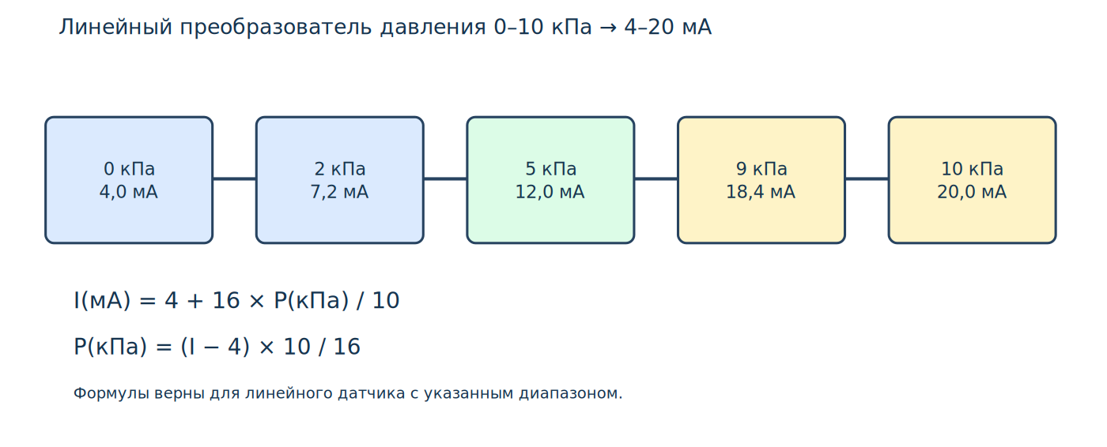
Рисунок: signal-420 (редактируемая scene-схема курса)
↑ К содержанию

Раздел 4. Поверка, калибровка и документация
Теория: 0,5 ч. Практика: 0,5 ч.

10. Поверка и калибровка: различия
Поверка подтверждает соответствие средства измерений установленным метрологическим требованиям с применением утверждённой методики и уполномоченными организациями. Для средств измерений в сфере государственного регулирования требования определяет Федеральный закон № 102-ФЗ. Результаты поверки подтверждаются сведениями в Федеральном информационном фонде по обеспечению единства измерений (включая систему «Аршин»); бумажное свидетельство само по себе не является единственным подтверждением.
Калибровка устанавливает соотношение между значениями величин, полученными с помощью эталонов, и показаниями прибора, с характеристиками точности. Калибровка не заменяет обязательную поверку там, где она требуется законодательством. Регулировка (юстировка) — изменение настроек прибора, чтобы улучшить характеристики; это не то же самое, что поверка или калибровка.

Scene-схема: поверка, калибровка и статус прибора
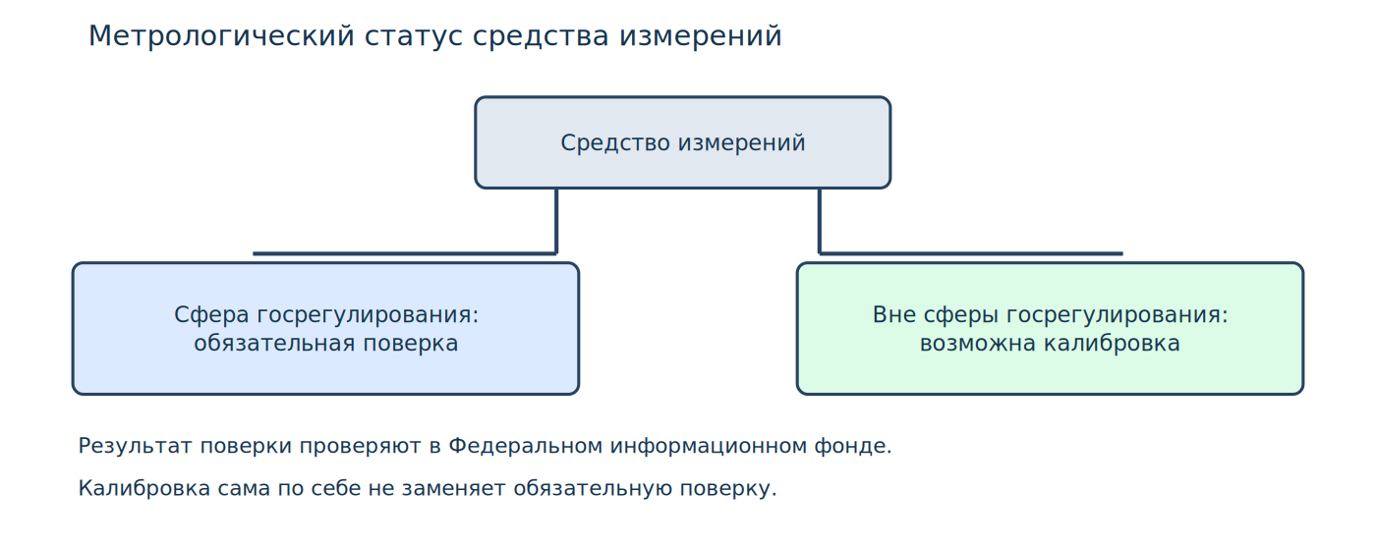
Рисунок: verification (редактируемая scene-схема курса)
↑ К содержанию

11. Метрологическая прослеживаемость и проверка статуса
Метрологическая прослеживаемость связывает результат измерения с признанной основой сравнения через документированную непрерывную цепь калибровок/передачи размера единицы, каждая из которых вносит вклад в неопределённость. Для учебного занятия достаточно понимать, почему контрольный калибратор без подтверждённых характеристик не может автоматически считаться эталоном.
При работе с паспортом СИ сопоставляют наименование, тип, модификацию, заводской номер, регистрационные данные, диапазон, межповерочный интервал, дату и результат поверки, эксплуатационные ограничения. Несовпадение заводского номера в учёте и записи о поверке — повод остановить оформление и уточнить идентификацию, а не подбирать похожий номер.

Scene-схема: метрологическая прослеживаемость результата измерений
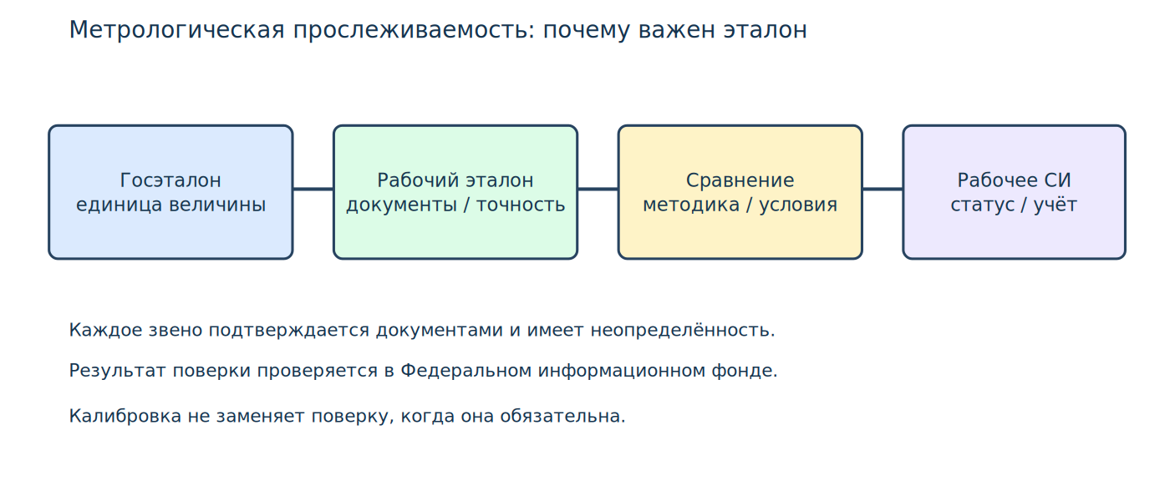
Рисунок: traceability (редактируемая scene-схема курса)
↑ К содержанию

12. Подготовка СИ к поверке и приёмка результатов
На газодобывающем предприятии перед отправкой прибора на поверку выполняют идентификацию, проверку комплектности и состояния, документирование заводского номера, маркировки, принадлежности подразделению, упаковки и сохранности. Демонтаж выполняется только после согласованной подготовки оборудования, безопасной изоляции среды/энергии и оформления предусмотренных разрешений.
После возврата сравнивают заводской номер и комплектность, проверяют сведения о результатах поверки и срок действия статуса, вносят данные в учёт, передают прибор в эксплуатацию по установленному порядку. Если СИ признано непригодным, его нельзя применять в области, где обязательна поверка.
Типовая ошибка: в учёт внесено «свидетельство получено», но не проверены действительные сведения о поверке и идентификация СИ. Правильное решение — сверить результат в фонде, прибор и его документы.
↑ К содержанию

Порядок практических занятий (2 часа)
- 30 минут: идентификация величины, единиц и цепи по схеме; перевод 850 кПа в МПа, запись результата и условий.
- 30 минут: сравнение показаний 1,04 МПа и опорного 1,00 МПа, расчёт абсолютной, относительной и приведённой погрешностей, анализ условного допуска.
- 30 минут: работа с учебной петлёй 4–20 мА, вычисление тока для давления 2; 5; 9 кПа и поиск ошибки масштабирования.
- 30 минут: идентификация прибора по заводскому номеру, определение необходимости поверки, проверка данных и заполнение учебного протокола.
Интерактивный тренажёр ОП.04 · Бланк лабораторно-практических работ · Карточки и ответы .

Нормативные документы и источники
- Федеральный закон от 26.06.2008 № 102-ФЗ «Об обеспечении единства измерений» , в частности статьи 9, 13 и 18.
- ГОСТ 8.417-2024 «Единицы величин» (с действующими поправками).
- ГОСТ 8.009-84 «Нормируемые метрологические характеристики средств измерений» .
- Приказ Минпромторга России от 31.07.2020 № 2510 — порядок поверки, действует до 01.01.2027; после этой даты необходимо проверить заменяющий акт.
- КУПД от 21.04.2026 № УПД-15, раздел 7.10, тематический план 4.10.1 и содержание 4.10.2. Закрытые корпоративные материалы не публиковать без разрешения.
Важно: примеры и числовые допуски в лекции учебные. При оценке конкретного СИ применяют описание типа, паспорт, методику поверки и документы объекта. Учебные опыты проводят на стенде без технологического давления и без опасного напряжения.

